ΕΛΛΗΝΙΚΗ ΔΗΜΟΚΡΑΤΙΑ
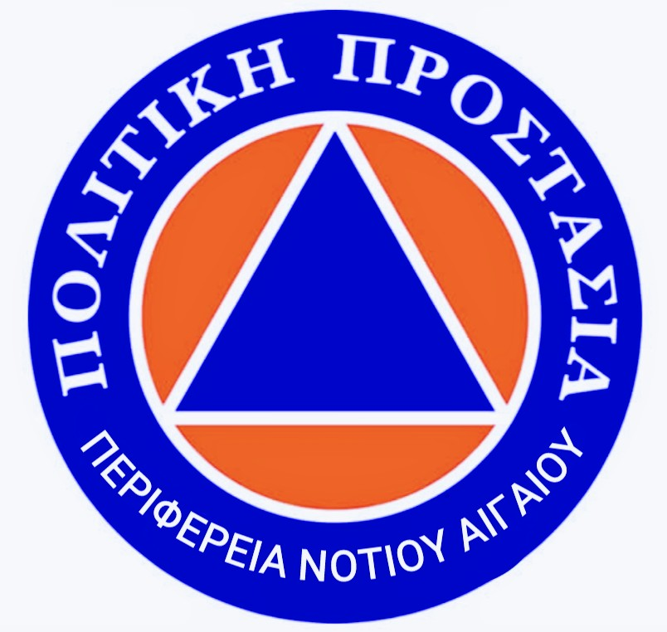
ΠΕΡΙΦΕΡΕΙΑ ΝΟΤΙΟΥ ΑΙΓΑΙΟΥ
ΔΙΕΥΘΥΝΣΗ ΠΟΛΙΤΙΚΗΣ ΠΡΟΣΤΑΣΙΑΣ
& ΚΛΙΜΑΤΙΚΗΣ ΚΡΙΣΗΣ

Ταχ. Δ/νση : Πλατεία Τσιροπινά
Ταχ. Κωδ. : 84100 – Ερμούπολη, Σύρος
Τηλέφωνο : 22813 62723
E-mail : protect@pnai.gov.gr

ΔΕΛΤΙΟ ΤΥΠΟΥ

«Απαγόρευσης Καύσης στο Νότιο Αιγαίο
από 11 έως 18 Μαρτίου 2025»

Η Αυτοτελής Διεύθυνση Πολιτικής Προστασίας της Περιφέρειας Νοτίου Αιγαίου ενημερώνει ότι από το Υπουργείο Πολιτικής Προστασίας και Κλιματικής Κρίσης ανακοινώθηκε απαγόρευση καύσης στις Π.Ε. Κυκλάδων και Δωδεκανήσου από Τρίτη 11/3 έως και Τρίτη 18/3 λόγω της εκδήλωσης ισχυρών νοτίων ανέμων και υψηλών θερμοκρασιών (για την εποχή).
Παρακαλούμε τους πολίτες, τους αγρότες, κτηνοτρόφους και μελισσοκόμους των νησιών του Νότιου Αιγαίου (Κυκλάδων και Δωδεκανήσου) να είναι ιδιαίτερα προσεκτικοί, να αποφεύγουν οποιαδήποτε ενέργεια ή εργασία στο ύπαιθρο που είναι δυνατόν να προκαλέσει πυρκαγιά από αμέλεια και να ειδοποιούν άμεσα την Πυροσβεστική Υπηρεσία για οποιοδήποτε γεγονός υποπέσει στην αντίληψη τους.
Ενημερώνουμε επίσης ότι θα πραγματοποιείται εκτεταμένος έλεγχος και περιπολίες από την Πυροσβεστική Υπηρεσία για την τήρηση της απαγόρευσης καύσης και σε περίπτωση μη τήρησης των παραπάνω θα επιβάλλονται τα προβλεπόμενα διοικητικά πρόστιμα σύμφωνα με την υπ’ αρ. 19/2020 Πυροσβεστική Διάταξη «Διαδικασία επιβολής διοικητικών προστίμων για παραβάσεις επί κανονιστικών διατάξεων νομοθεσίας πυροπροστασίας» (ΦΕΚ 2233/Β.2020) και σύμφωνα με την Πυροσβεστική διάταξη 9/2024 (ΦΕΚ 2387/Β/2024).
Σας ενημερώνουμε τέλος ότι στην ιστοσελίδα της Γενικής Γραμματείας Πολιτικής Προστασίας (http://civilprotection.gr/el- Οδηγίες προστασίας- Δασικές Πυρκαγιές) καθώς επίσης και στην ιστοσελίδα της Περιφέρειας Νοτίου Αιγαίου (https://www.pnai.gov.gr/archives/16891 – Ενημερώσεις της Γενικής Γραμματείας Πολιτικής Προστασίας) υπάρχουν αναρτημένες Οδηγίες Προστασίας από Δασικές πυρκαγιές.
.

Ερμούπολη 11 Μαρτίου 2025

